KARTA PRACY 12 - 09.04.2020
Temat : Pisanki, jajka malowane.

„Krążące jajo” – zabawa ze śpiewem; doskonalenie skupienia i uwagi, a także ćwiczenie dostosowania nacisku dłoni na przedmiot.

PISANKI, KRASZANKI, SKARBY WIELKANOCNE https://www.youtube.com/watch?v=qKY9oeELKn4

„Pisanki, kraszanki, malowane jajka” – inscenizacja utworu L. Szubel z wykorzystaniem sylwet; rozmowa na temat treści, oglądanie różnych pisanek i omówienie ich wyglądu, zwrócenie uwagi na zdobienia związane z własnym regionem, tworzenie zbiorów i przeliczanie ich elementów
„… Pisanki, kraszanki, malowane jajka: w paski, w kwiatki, i w ciapki, a w środku jajka jest żółte słoneczko z życzeniami –na szczęście! na szczęście! „
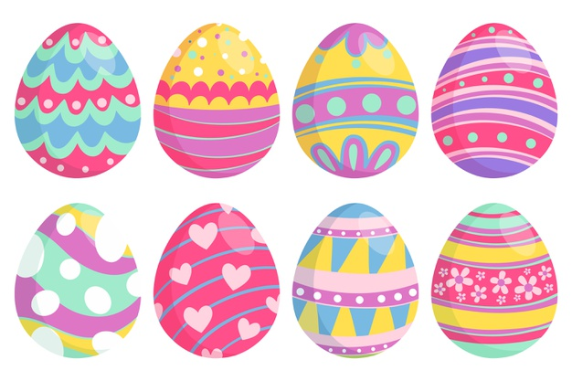

Wielkie Jajko Wielkanocne Pisanka Kolorowanka Nauka Kolorów https://www.youtube.com/watch?v=J_8qmP6r9Vk

„Zdobione, kolorowe…” – praca plastyczna; ozdabianie jajek ( styropianowe, wydmuszki) sylwety pisanki, rozpoznawanie i nazywanie kolorów, doskonalenie sprawności manualnej oraz rozwijanie kreatywności w czasie rysowania i wykonywania zdobień z plasteliny Śpiewające Brzdące - Gdacze kura: Ko, Ko, Ko https://www.youtube.com/watch?v=QPqALIknKwY

Dla Chętnych: „Kolorowe jaja” – zabawa badawcza; wspólne barwienie jajek metodami naturalnymi, np. w wywarze ze szpinaku, cebulowych łusek, buraków, kurkumy lub w barwnikach sztucznych.
Miłej zabawy

